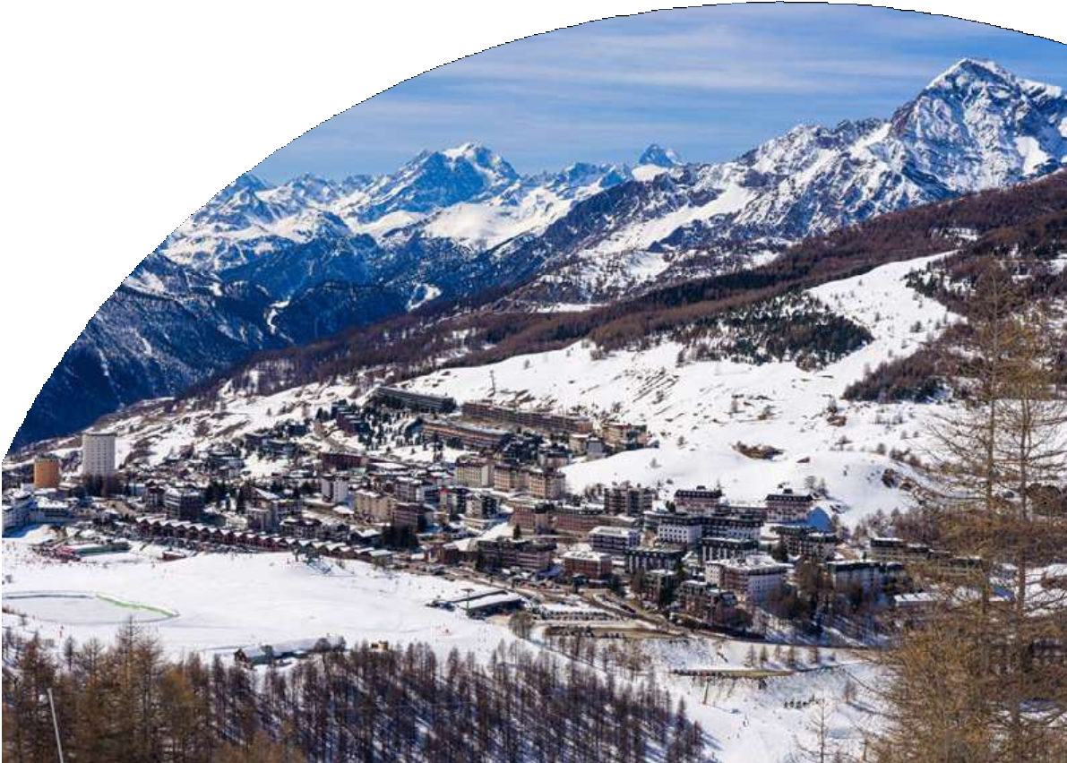

# Neve

TH SESTRIERE 4*

Sestriere (TO)

DA DICEMBRE 2023 AD APRILE 2024

# A partire da

€ 541 p.p.

MEZZA PENSIONE

L’hotel TH Sestriere è una struttura moderna e accogliente situata nel cuore delle Alpi, a pochi passi dalle piste da sci e dal centro del paese. L’hotel offre camere confortevoli e spaziose, dotate di tutti i comfort, un ristorante che propone piatti tipici della cucina locale e internazionale, un centro benessere con piscina, sauna e massaggi, e un’ampia sala congressi per eventi e riunioni. L’hotel TH Sestriere è la scelta ideale per chi cerca una vacanza all’insegna dello sport, del relax e della natura.

TH SESTRIERE 4*

Sestriere (TO)

|  |  |  |  |  |
| --- | --- | --- | --- | --- |
| DATE | | NOTTI | BILOCALE CLASSIC  a partire da | |
| LISTINO | *QUOTA SPECIALE |
| 19/12/23 | 26/12/23 | 7 | 588 | 541 |
| 26/12/23 | 30/12/23 | 4 | 608 | 559 |
| 30/12/23 | 02/01/24 | 3 | 588 | 541 |
| 02/01/24 | 07/01/24 | 5 | 760 | 699 |
| 07/01/24 | 14/01/24 | 7 | 640 | 588 |
| 14/01/24 | 21/01/24 | 7 | 640 | 588 |
| 21/01/24 | 28/01/24 | 7 | 749 | 689 |
| 28/01/24 | 04/02/24 | 7 | 772 | 710 |
| 04/02/24 | 11/02/24 | 7 | 850 | 782 |
| 11/02/24 | 18/02/24 | 7 | 1.030 | 947 |
| 18/02/24 | 25/02/24 | 7 | 967 | 890 |
| 25/02/24 | 03/03/24 | 7 | 936 | 861 |
| 03/03/24 | 10/03/24 | 7 | 796 | 732 |
| 10/03/24 | 17/03/24 | 7 | 640 | 588 |
| 17/03/24 | 24/03/24 | 7 | 601 | 553 |
| 24/03/24 | 31/03/24 | 7 | 624 | 574 |
| 31/03/24 | 07/04/24 | 7 | 601 | 553 |

*QUOTE SPECIALI SOGGETTA A DISPONIBILITÀ LIMITATA DI POSTI

QUOTA COMPRENDE:

Quote per persona con sistemazione in camera indicata per il numero di notti in tabella in trattamento di mezza pensione, con acqua microﬁltrata inclusa.

QUOTA NON COMPRENDE:

Tassa di soggiorno e Pay Card da pagare in loco, Quota obbligatoria Gestione e assicurazione Euro 70,00 dai 3 anni.

SUPPLEMENTI:

Camera Doppia Uso Singola: 40%

THinky Card: € 30 per bambino a notte. Obbligatoria per i bambini 0-3 anni n.c. per i servizi a loro dedicati, da regolarsi all’atto della prenotazione.

ANIMALI: ammessi solo cani di piccola taglia (max 10 kg) solo su richiesta e previa riconferma, € 20 a notte.

RIDUZIONI:

Trattamento B&B: 20€ per persona a notte 3° e 4° letto bambini 3-13 anni nc: 50%

3° e 4° letto adulti: 30%

3° e 4° letto bambini 3-13 anni n.c. in trilocale: nessuna riduzione

3° e 4° letto adulti in trilocale: nessuna riduzione 5° e 6° letto bambini 3-13 anni n.c. in trilocale: 50%

5° e 6° letto adulti in trilocale: 30%

Adulto + Bambino:

1° bambino 3-13 anni n.c. in camera con 1 adulto: 50%

2° bambino 3-13 anni n.c. in camera con 1 adulto: 70%

N.B. Le età si intendono sempre non compiute